NYHETSBREV februar 2019

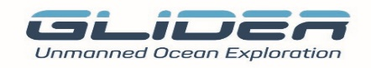 for a SMART OCEAN

# 1. Introduksjon

Dette er en beskrivelse av innhold og resultater fra arbeidet i Gliderprosjektet i 2018 og planer for 2019.

I perioden mars-september 2018var de tre ubemannede fartøyene Sailbuoy, Seaglider og Waveglider i operasjon utenfor Lofoten og Vesterålen. Vi beskriver toktet, sensorene om bord og hvilke data som ble samlet inn. De tre gliderne er ekstremt energi gjerrige, og gjør seg nytte av bølger, vind og sol for framdriften. Batteriene for Sailbuoy og Waveglider lades kontinuerlig vha av solcellepanel, og de kan være ute i flere måneder i strekk. Den dykkende Seaglider kan være ute i 2 til 3 måneder før batteriet må skiftes. Gliderne holder i snitt en fart på ca 1 til 3 knob avhengig av vær og vind.

Kongsberg Maritime

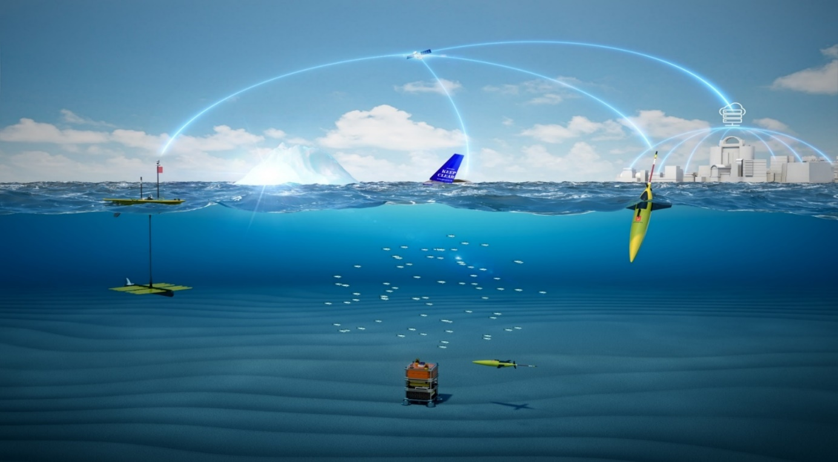

Figur 1: Glider oppsettet (Design Kongsberg).

2. Organisering og finansiering

Glider prosjektet (2017-2019) er finansiert av Forskningsrådets DEMO2000 program og ConocoPhillips. Prosjektet er utviklet og ledet av Akvaplan-niva AS i Tromsø. Partnere er Kongsberg Maritime og Kongsberg Digital, NORCE, Offshore Sensing, Aanderaa, Maritime Robotics, Norsk Institutt for Vannforskning, Meteorologisk Institutt, UiT Norges arktiske universitet og Nord Universitet.

3. Gjennomførte tokt i 2018

Alle tre gliderne ble satt ut i sjøen utenfor Bodø i begynnelsen av mars. Det var på forhånd satt opp ruter som de tre gliderne skulle følge. Samtidig var det hele tiden kommunikasjon via satellitt slik at kursen kunne endres, og man kunne også endre på frekvensen av innsamlinger og dataoverføring til land. Glidernes posisjon og status for batteriet og sensorer ble overført kontinuerlig til PC'ene til pilotene for hver plattform.

Det meste av data (se mer utførlig nedenfor) ble overført i nær sanntid, kvalitetssikret og lagret i databasen. Data samlet inn med ekkoloddet EK80 og hydrofon har så stort volum at disse datatypene foreløpig ikke lar seg overføre i sin helhet i sanntid via satellitt. Noe av data overføres direkte, men mesteparten lagres ombord og hentes fysisk ved inspeksjon eller service i løpet av toktet. Her er det utvikling på gang for prosessering om bord, og da kan prosesserte data overføres til land i sanntid, mens rådata blir lastet ned ved avsluttet tokt.

Figur 2 viser operasjons-området til de tre gliderne i 2018. I toktperioden seilte Sailbuoy 4898 km, Waveglider 3550 km og Seaglider tilbakela en distanse på 2800 km og gjennomførte 1354 dykk. Total distanse tilbakelagt for alle tre gliderne var over 11 000 km.

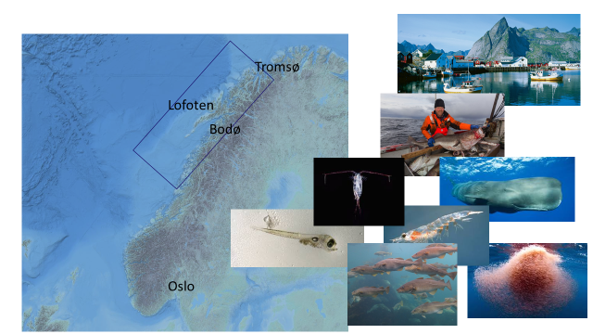

*Figur 2: Seilingsområde i 2018*

Figur 3 viser ruten til de tre farkostene sammen med oversikt over ulike møtepunkt med andre prosjekter og forskningsfartøy med formål å kalibrere og sammenlikne datafangst**.**

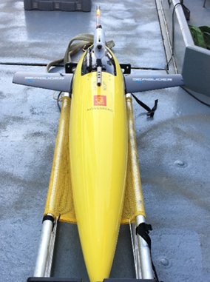 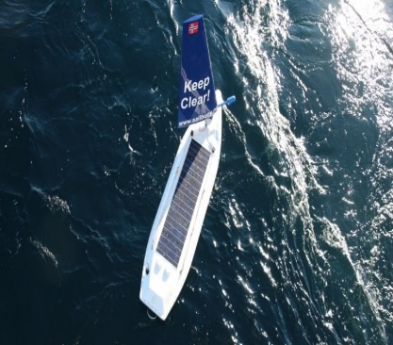 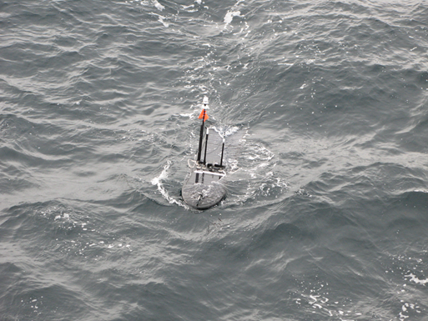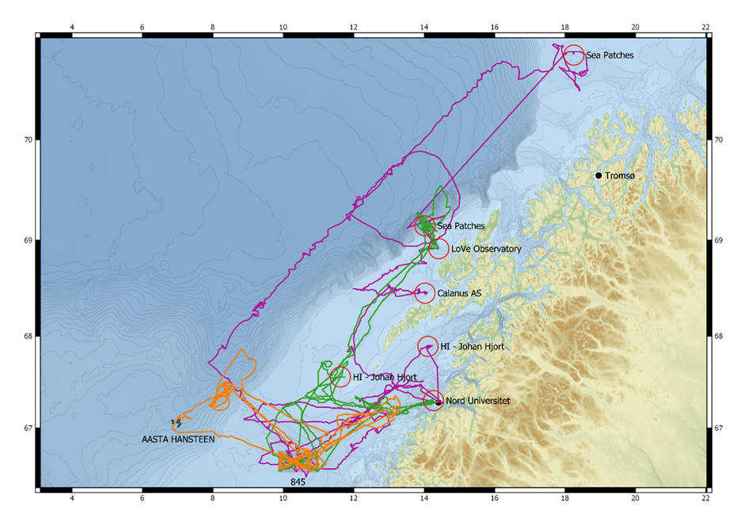

*Figur 3: Seilingsrute og møtepunkter andre prosjekter/fartøy. Rosa = Sailbuoy; Oransje = Seaglider; Grønn = Waveglider*

Møtepunkter angitt i kartet:

* UiT Norges arktiske universitet (NFR prosjektet: "Seapatches" med FF "Helmer Hanssen")
* Havforskningsinstituttet (HI) (årlig torskeegg og torskelarve tokt, FF "Johan Hjort")
* Calanus AS under den årlige raudåte fangsten (*Calanus finmarchicus)*. (M/S "Asbjørn Selsbane")
* Nord Universitet
* Havobservatoriet utenfor Bø i Vesterålen (LoVe observatorium, HI og Equinor)

Kalibrering og sammenlikning av data innsamlet ved hjelp av Gliderne og tilsvarende observasjoner med instrumenter plassert om bord i fartøyene er sentralt i alle disse samarbeidsprosjektene. Det samme gjelder for sammenligning av glider data og data som samles med tradisjonelle redskaper som trål og hov fra fartøyene.

4. Innsamlede data

Hovedkonklusjonen fra de 5-6 månedene som gliderne var ute på havet i 2018, er at både plattformer og sensorer fungerte godt og samlet inn store mengder med data. Følgende type data ble samlet inn:

Meteorologi (temperatur, lufttrykk, vindstyrke og –retning)

Oseanografi (temperatur, saltholdighet, oksygen og turbiditet, havstrømmer, styrke og retning), Biologi (planteplankton, dyreplankton, fisk og marine pattedyr).

Figur 4-6 illustrerer eksempler på innsamlede data.

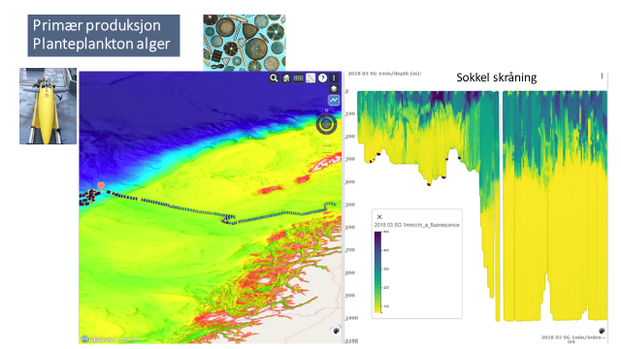

*Figur 4:**Biomasse av planteplankton på sokken (ca 200-300 m dypt) fra Bodø til sokkelskråningen målt med den dykkende Seaglider. Det fremgår at planteplankton trekkes helt ned til 400-500 m dyp ved sokkelskråningen.*

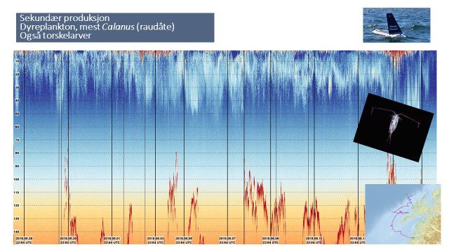

*Figur 5. Dyreplankton langs strekningen Bodø til Vesterålen målt med ekkoloddet Simrad EK80 plassert på en Sailbuoy. Viser store mengder av raudåte (Calanus) fra overflaten og ned til 30-40 m.*

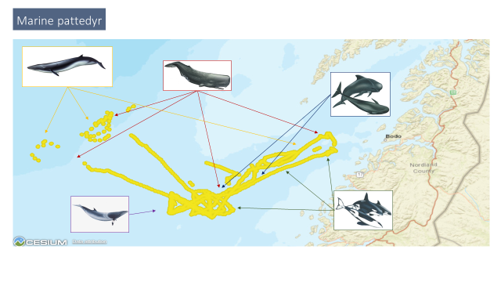

*Figur 6. Marine pattedyr registrert ved hjelp av hydrofoner installert på Seaglider*

Alle innsamlede data blir kvalitetssikret og lagret i Glider databasen ved hjelp av Kongsberg Kognifai. Datamaterialet er tilgjengelig for prosjektdeltakerne via web-portalen Enlighten og kan fremstilles visuelt ut fra fartøy, tid, geografisk lokasjon og dybde, og tema. Gjennom Enlighten gis også grunnlag for å analysere innsamlede data og gjøre disse tilgjengelig for potensielle brukere i ønskelig format og til ulike formål.

5. Planer for 2019

En sentral oppgave i 2019 vil være bearbeidelse og analyse av måleserier innsamlet i 2017 og 2018. Dette omfatter store mengder data innen en rekke fagfelt. Datamaterialet skal bearbeides av eksperter i Gliderprosjektet i samarbeid med eksterne partnere nasjonalt og internasjonalt. På en del områder er det samlet inn datasett som er helt unike. Dette gjelder blant annet informasjon om oseanografi og biologi i de øverste 20 m. Med instrumenter montert på skip så vil man stort sett ikke få samlet inn slik informasjon på en god måte. Marin produksjon av karbon (planteplankton) er avhengig av lys, og de øvre vannlagene er derfor helt sentrale. Dyreplankton og fiskeyngel vil være der det er optimal fødetilgang. Med sensorer plassert på gliderne kan vi gjøre registreringer helt fra havoverflaten og nedover, og glidere er lydløse og uten lys slik at det marine livet ikke forstyrres. Med bruk av glidere er det derfor for første gang mulig å måle den biologiske aktiviteten i de øvre vannlagene på en effektiv måte. En kombinasjon av skip og glidere vil således være en god og økonomisk fordelaktig løsning. Pr i dag greier vi imidlertid ikke å skille mellom raudåte og andre dyreplankton eller mellom ulike fiskeyngel på en effektiv måte. Dette vil være en sentral målsetting i det videre arbeidet i 2019.

Utover finansieringen av selve Gliderprosjektet (fra DEMO2000 og ConocoPhillips) har det lykkes å få finansiell støtte til flere feltaktiviteter i 2019.  Dette gjør det mulig å ha et mer offensivt feltprogram hvor arbeidet fra 2017 og 2018 innen meteorologi, oseanografi og biologi kan videreføres. I utstyrsporteføljen for 2019 aktiviteten inngår en Sailbuoy med ekkoloddet EK80.  I tillegg en Seaglider for måling av havstrømmer på sokkel og skråning, og passive akustikk. Videre en Waveglider med EK80, oseanografi, meteorologi, passiv akustikk, turbiditet og plante-plankton.

Tidsperioden for feltaktivitet i 2019 planlegges til å være fra slutten av april og ca en måned fram i tid.

Sentralt for 2019 er et tokt på 4 uker i LoVe området i samarbeid med det norsk-kinesiske NFR-prosjektet STRESSOR. Prosjektet, som ledes av UiT, har Akvaplan-niva og flere deltakere i Gliderprosjekter med som norske partnere. I tillegg skal vi med finansiering fra Regionalt Forskningsfond (RFF Vest) teste strømmåleinstrumentet ADCP på Sailbuoy. Dette arbeidet ledes av Aanderaa og har flere aktører fra Gliderprosjektet som partnere. 2019 aktiviteten inkluderer også et eget prosjekt for analyse av innsamlede data fra 2018 på marine pattedyr. Dette prosjektet er finansiert av VISTA (Norske vitenskapsakademiet) og ledes av Universitetet i Oslo. Målet med prosjektet er å kunne finne eksakt posisjon og bevegelser til marine pattedyr ved hjelp av data fra hydrofon plassert på gliderne.

For videre informasjon kontakt

Prosjektleder: Lionel Camus [lca@akvaplan.niva.no](mailto:lca@akvaplan.niva.no) +47 95943255

Prosjektansvarlig: Salve Dahle [sda@akvaplan.niva.no](mailto:sda@akvaplan.niva.no) +47 90649490

## Vedlegg.

Sensorer på de ulike Gliderne

***Cutting edge data available.***

***Modis:***

1. VIIRS RGB and Modis satellites

**Wave Glider – surface vehicle:**

1. Surface water
   1. Temperature and salinity,
   2. Turbidity, fluorescence (phytoplankton), oxygen concentration, pH, CO2 concentration
2. PAR (light)
3. **EK 80 echosounder (zooplankton, fish fry, pelagic fish, demersal fish – 70 and 333 kHz)**
4. Passive acoustics (mammal vocalization, anthropogenic noise)
5. Wind speed and direction, air temperature and pressure

**Sailbouy – surface vehicle:**

1. **EK 80 echosounder (zooplankton, fish fry – 333 kHz)**
2. Surface water
   1. Salinity and temperature
   2. Oxygen concentration

**Seaglider – subsurface vehicle:**

1. Passive acoustics (marine mammals and anthropogenic noise)
2. Profiles to (up to) 1000 m of
   1. Currents speed and direction (estimated)
   2. Temperature and salinity
   3. Oxygen concentration
   4. Turbidity
   5. Chlorophyll fluorescence (phytoplankton)
   6. FDOM fluorescence